PROPOZICE 19. ROČNÍKU SOUTĚŽE
VE SVAŘOVÁNÍ

Memoriál Mgr. Václava Vilda
„ZLATÝ POHÁR LINDE“
krajské kolo

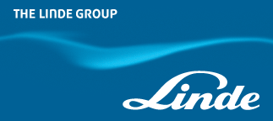

Pořadatelem soutěže ve svařování je Střední škola, Rokycany, Jeřabinová 96/III

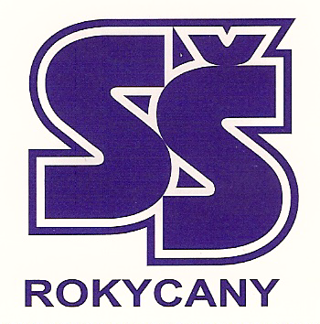

TERMÍN SOUTĚŽE – 23. 3. 2023

Soutěž je vyhlášena jako soutěž jednotlivců a z každé střední školy lze do soutěže lze zařadit pouze jednoho žáka pro danou metodu. Soutěže se mohou
účastnit jen žáci učebního nebo studijního oboru denního studia, kteří absolvovali příslušný základní kurz nebo kurz právě absolvují.
Časový rozpis teoretické a praktické části, včetně doprovodných programů v příloze.

SOUTĚŽ SE SKLÁDÁ:

- z testu BOZP
- z testu teoretické části technologie
- z praktického provedení svarů

SOUTĚŽNÍ POŽADAVKY:

Test
Znalost v oblasti bezpečnosti práce.

Teoretické části technologie
Teoretické znalosti technologie dle platných osnov základních kurzů svařování.

Praktické provedení soutěžních svarů
Soutěž proběhne ve svářečské dílně SŠ Rokycany. Předmětem praktické části
bude provedení jednoho svaru.

Metoda: 135 - SVAŘOVANÝ MATERIÁL 1.1

P BW PF 12

Metoda: 311 - SVAŘOVANÝ MATERIÁL 1.1

P BW PF 4 RW

Časový limit pro provedení soutěžních svarů činí maximálně 60 minut.

Pro metodu svařování elektrickým obloukem (ochranná atmosféra) budou použity svařovací zdroje firmy KEMPPI a Alfa in (dle vylosování). Pro metodu svařování plamenem budou použity svařovací hořáky U 5.

Organizační zajištění soutěže

Potřeby soutěžících (přivést s sebou)
Průkaz totožnosti, svářečský průkaz, kožené svářečské rukavice s dlouhou manžetou, pracovní oděv, čiré ochranné brýle, pro metodu 311 svářečské brýle,
svářečskou kuklu, koženou pracovní obuv, čepici.

Prezentace účastníků
Soutěžící žáci a pedagogický dohled se budou prezentovat na Střední škole, Rokycany, Jeřabinová 96/III v den konání soutěže do 8:00 hod., učebna č. 314.

Přihláška
Přiloženou závaznou přihlášku odešlete na naši adresu nejpozději do 13. 3. 2023
na adresu: Střední škola, Rokycany, Jeřabinová 96/III, 337 01 Rokycany

Možno odeslat taky elektronicky na e-mailovou adresu:
kfelirova@skola-rokycany.cz nebo stredni@skola-rokycany.cz

Náklady spojené se soutěží činí 1 000,- Kč za každého soutěžícího a budou uhrazeny hotově v kanceláři SŠ č. dveří 306

Stravování
Stravování bude zajištěno na Střední škole, Jeřabinová 96/III, 337 01 Rokycany.

Hodnocení soutěže
Body získané v teorii a praxi se sčítají. U každé metody budou vyhodnoceni a oceněni tři nejlepší soutěžící. Hodnotitelská komise bude zastoupena ředitelem
soutěže (zástupce pořadatele), hlavním rozhodčím (vylosovaný z řad pedagogického doprovodu soutěžících žáků), technologem a instruktory svářečské dílny SŠ Rokycany.

Výsledkové listiny budou k dispozici po slavnostním vyhodnocení soutěže.

Rokycany, dne 30. 1. 2023
Ing. Irena Vostrá
ředitelka SŠ Rokycany

